Trabajo Práctico N°3

Elementos de la investigación operativa

PLP: Problema de transporte

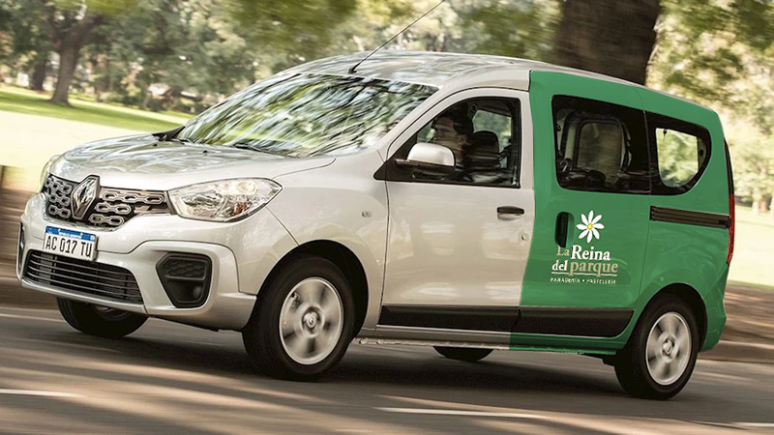

**Autores:**

**Francioli Ezequiel**

**Mayor Joaquín Ignacio**

**Bohnsdalen Alan**

**Julián Gianatiempo**

**Doumic Jeremias**

**Asignatura: Elementos de la Investigación Operativa**

**Ciclo Lectivo 2023**

Introducción:

En la ciudad de Mar del Plata en la fecha de Marzo/2023 se nos contrata para desarrollar un plan de transporte para una conocida cadena de panaderías de la ciudad. La empresa “La Reina del Parque” elabora sus facturas en dos fábricas ubicadas en las calles 12 de octubre 6300 y Victoriano Montes intersección Rivadavia. Estos productos se quieren transportar de manera óptima a sus 4 sucursales ubicadas en la misma ciudad. Se tratará de minimizar los costos.

Se dispone de la información de producción de ambas fábricas así como también los requerimientos de cada sucursal.

Se utilizaran los conocimientos de la Programacion Lineal Particular.

Marco Teórico:

El problema del transporte o distribución, es un problema de redes especial en [programación lineal](https://ingenieriaindustrialonline.com/investigacion-de-operaciones/programacion-lineal/) que se funda en la necesidad de llevar unidades de un punto específico llamado fuente u origen hacia otro punto específico llamado destino. Los principales objetivos de un modelo de transporte son la satisfacción de todos los requerimientos establecidos por los destinos, y claro está, la minimización de los costos relacionados con el plan determinado por las rutas escogidas.

El contexto en el que se aplica el modelo de transporte es amplio y puede generar soluciones relacionadas con el área de operaciones, inventario y asignación de elementos.

El procedimiento de resolución de un modelo de transporte se puede llevar a cabo mediante programación lineal común, sin embargo su estructura permite la creación de múltiples alternativas de solución tales como los [modelos de asignación](https://ingenieriaindustrialonline.com/investigacion-de-operaciones/solucion-de-un-modelo-de-transporte-mediante-un-algoritmo-de-asignacion/), o los métodos de flujos de red. También es posible emplear los heurísticos más populares como [Vogel](https://ingenieriaindustrialonline.com/investigacion-de-operaciones/metodo-de-aproximacion-de-vogel/), [Esquina Noroeste](https://ingenieriaindustrialonline.com/investigacion-de-operaciones/metodo-de-la-esquina-noroeste/) o [Mínimos Costos](https://ingenieriaindustrialonline.com/investigacion-de-operaciones/metodo-del-costo-minimo/).

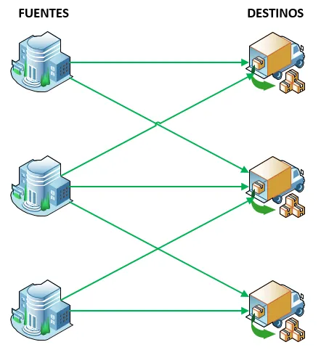

Los problemas de transporte o distribución son uno de los más aplicados en la economía actual, dejando, como es de prever, múltiples casos de éxito a escala global que estimulan la aprehensión de los mismos.

Desarrollo:

El primer paso para desarrollar nuestro problema será describir las variables (F) en nuestro caso donde **F** será la cantidad de bandejas a transportar, **i** será la fábrica origen, **j** será la sucursal destino. Cabe aclarar que cada bandeja está compuesta por 2 docenas de facturas.

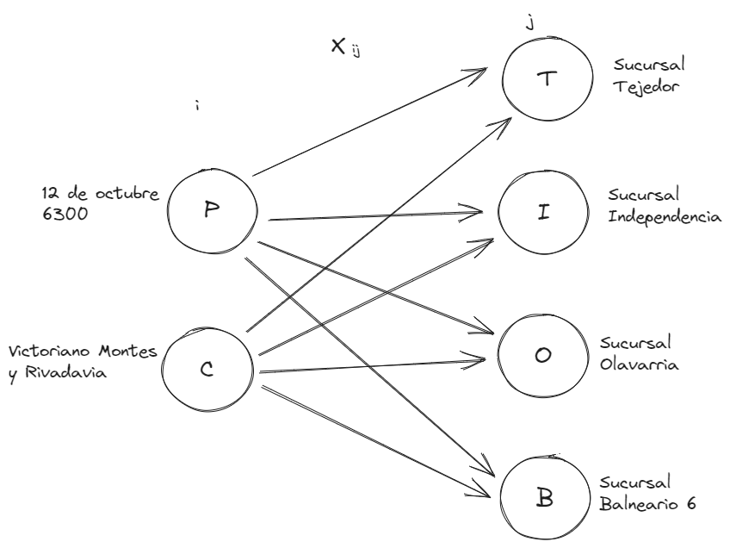

Se plantearon las restricciones tanto de la oferta como de la demanda mediante un análisis de mercado y producción consultado a la misma empresa.

| **Oferta** |  |
| --- | --- |
| 12 de Octubre 6300 | 33 Bandejas |
| Victoriano Montes y Rivadavia | 23 Bandejas |

| **Demanda** |  |
| --- | --- |
| Tejedor y F Acosta | 15 bandejas |
| Alberti e Independencia | 17 bandejas |
| Alberti y Olavarría | 12 bandejas |
| Balneario 6 Punta Mogotes | 12 bandejas |

**Variables:**

Fábricas:

**p** = 12 de Octubre

**c** = Victoriano Montes y Rivadavia

Sucursales:

**t** = Tejedor y F Acosta

**i** = Alberti e Independencia

**o** = Alberti y Olavarría

**b** = Balneario 6 Punta Mogotes

Combinaciones:

**pt** = 12 de Octubre & Tejedor y F Acosta

**pi** = 12 de Octubre & Alberti e Independencia

**po** = 12 de Octubre & Alberti y Olavarría

**pb** = 12 de Octubre & Balneario 6 Punta Mogotes

**ct** = Victoriano Montes y Rivadavia & Tejedor y F Acosta

**ci** = Victoriano Montes y Rivadavia & Alberti e Independencia

**co** = Victoriano Montes y Rivadavia & Alberti y Olavarría

**cb** = Victoriano Montes y Rivadavia & Balneario 6 Punta Mogotes

**Función Objetivo (minimización):**

F.O (min. costos) = 143 . Fpt + 51 . Fpi + 79 . Fpo + 159 . Fpb + 67 . Fct + 79 . Fci + 110 . Fco + 266 . Fcb = Z

**Restricciones de oferta o disponibilidad**:

Fpt + Fpi + Fpo + Fpb <= 33

Fct + Fci + Fco + Fcb <= 23

**Restricciones de demanda:**

Fpt + Fct = 15

Fpi + Fci = 17

Fpo + Fco = 12

Fpb + Fcb = 12

**Restricciones de contorno:**

Fpt + Fpi + Fpo + Fpb + Fct + Fco + Fco + Fcb >=0

El transporte de los productos se hará en dos camionetas modelo Renault Kangoo equipadas para transportar un máximo de 32 bandejas por viaje.

Se calcularon las distancias entre cada fábrica y sucursal mediante la aplicación Google Maps escogiendo el camino más corto en cada caso arrojando los siguientes resultados.

| **Sucursales/Fábricas (km)** | **(P) 12 de Octubre** | **(C) Victoriano Montes y Rivadavia** |
| --- | --- | --- |
| **(T) Tejedor y F Acosta** | 7.8 | 3.7 |
| **(I) Alberti e Independencia** | 2.8 | 4.3 |
| **(O) Alberti y Olavarría** | 4.3 | 6 |
| **(B) Balneario 6 Punta Mogotes** | 8.7 | 14.5 |

Costos:

Se tuvieron en cuenta para el esquema de costos los siguientes factores:

* Seguro
* Patente
* Combustible
* Cubiertas
* Sueldo de 1 repartidor

-Camioneta 1 (12 de octubre 6300):

Total de kilómetros recorridos por día: 7.8km + 4.3km + 2.8km + 8.7km = 23.6km x 2 (ida y vuelta) = 47.2km.

Gasto por mes: $13200 seguro + $2875 patente + $35400 combustible + $11111,11 cubiertas + $250000 sueldo conductor = $312586,11.

Total gasto por mes / total km por mes = 312586,11 / 1416 = 220,752.

Costo por km recorrido = $220,752.

-Camioneta 2 Victoriano Montes y Rivadavia:

Total de kilómetros recorridos por día: 3.7km + 4.3km + 6km + 14.5km = 28.5km x 2 (ida y vuelta) = 57km.

Gasto por mes: $13200 seguro + $2875 patente + $42750 combustible + $13333,33 cubiertas + $250000 sueldo conductor = $322158,33.

Total gasto por mes / total km por mes = 322158,33 / 1710 = 188,39.

Costo por km recorrido = $188,39.

Tabla de costos por viajes por recorrido (cantidad de km recorridos x costo por km)

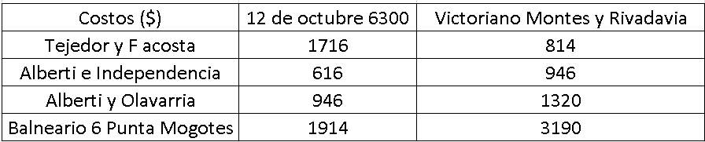

Tabla de costo por bandeja (costo total de recorrido / cantidad de bandejas por viaje (12 bandejas))

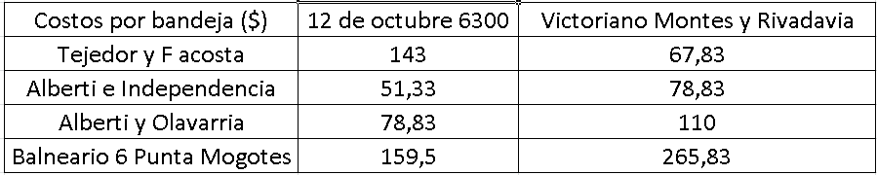

Mapas de las diferentes rutas

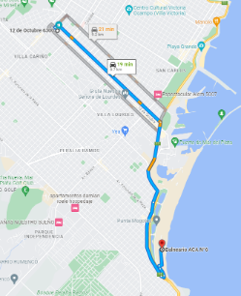

12 de Octubre 6300 a Balneario 6 Punta Mogotes.

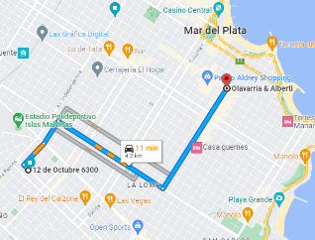

12 de Octubre 6300 a Olavarría y Alberti.

12 de Octubre 6300 hasta Olavarría y Alberti

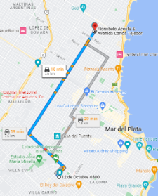

12 de Octubre 6300 a Tejedor y F acosta.

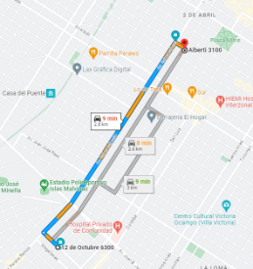

12 de Octubre 6300 a Alberti y Olavarría

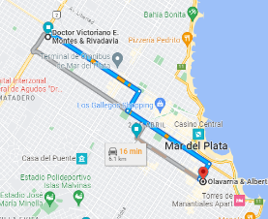

Doctor Victoriano Montes y Rivadavia a Olavarría y Alberti

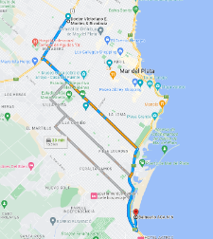

Doctor Victoriano Montes y Rivadavia a Balneario 6 Punta Mogotes.

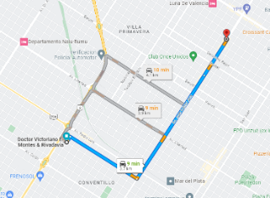

Doctor Victoriano Montes y Rivadavia a Tejedor y F Acosta.

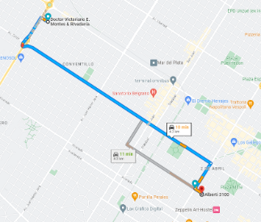

Doctor Victoriano Montes y Rivadavia a Alberti e Independencia

Resultados:

A continuación se muestran los valores obtenidos en el software QM, quedando de la siguiente manera:

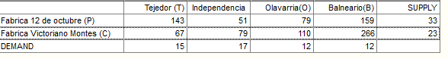

Y nos arroja el siguiente cuadro de resultados, donde vemos los resultados de minimización para satisfacer las demandas de las diferentes panaderías de manera correcta como solicita el problema.

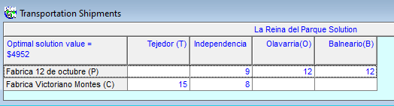

El valor óptimo de la solución obtenida es de **$4952** diarios.

Los Viajes a realizar serán los siguientes:

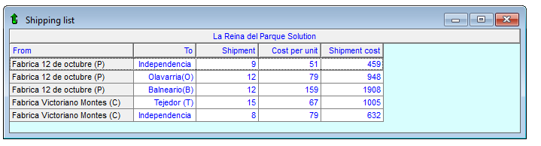

En resumen el transporte óptimo sería el siguiente:

| **Desde** | **Hasta** | **Costo Total Viaje** |
| --- | --- | --- |
| 12 de Octubre 6300 | Independencia y Alberti | $459 |
| 12 de Octubre 6300 | Olavarría y Alberti | $948 |
| 12 de Octubre 6300 | Balneario 6 Punta Mogotes | $1908 |
| Doctor Victoriano Montes y Rivadavia | Tejedor y F Acosta | $1005 |
| Doctor Victoriano Montes y Rivadavia | Independencia y Alberti | $632 |

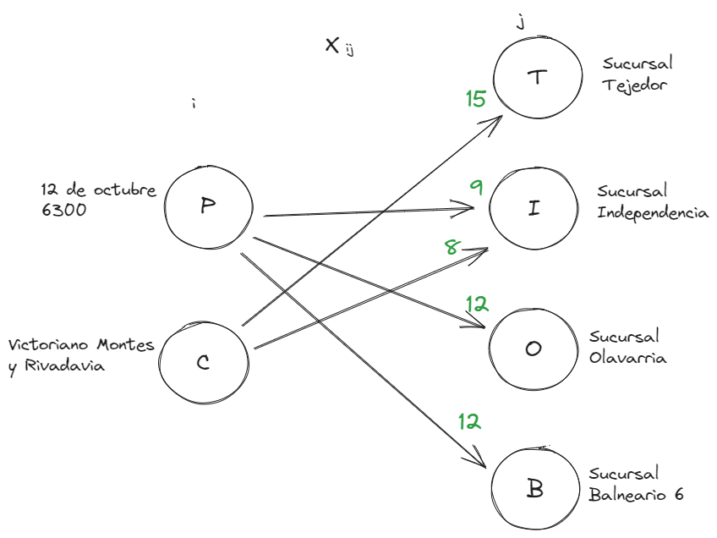

Variante: fuera de temporada

Una vez finalizada la temporada de verano, es prudente analizar nuevamente el circuito de transporte pues la demanda promedio en la sucursal del balneario fuera de temporada se reduce a ¼ respecto a la demanda durante la época estival. Pero a cambio, los meses escolares hacen que aumente la demanda levemente en las demás sucursales.

Se redistribuye la oferta para hacer frente a este cambio en la demanda, y se plantea la modificación en el software QM:

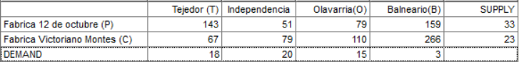

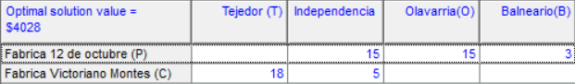

El nuevo costo óptimo dió $4028, el cual resulta menor al anterior.

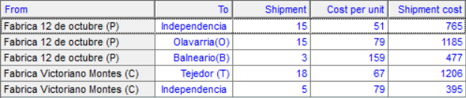

Conclusión:

A partir de los resultados obtenidos en el Pom Qm podemos identificar y concluir lo siguiente:

El plan de transporte óptimo de transporte para la cadena de panaderías de La Reina del Parque se va distribuir de la siguiente manera, la Cocina ubicada en la calle Victoriano Montes y Rivadavia va a distribuir a las panaderías ubicadas en Tejedor y F Acosta e Independencia y Alberti, transportando un total de 15 y 8 bandejas respectivamente.

Mientras que la cocina ubicada en 12 de Octubre 6300 va a distribuir un total de 12 bandejas de facturas a la panadería ubicada en Olavarría y Alberti, 12 bandejas a la ubicada en el Balneario 6 en Punta Mogotes, y va a compartir con la otra cocina la entrega de facturas con la otra cocina en de Tejedor completando la demanda de la panadería de Independencia y Alberti.

Generando un costo total de $4952 por día en transporte.

Resulta beneficioso plantear el cambio en la distribución, en base al cambio de demanda resultante de la diferencia en la época estival (Enero - Marzo). Pues el costo total de transporte diario disminuiría más de un 18%.

Bibliografía:

* (1)

Problema del transporte y la distribución - [Bryan Salazar López](https://www.ingenieriaindustrialonline.com/author/adm1n/)

https://www.ingenieriaindustrialonline.com/investigacion-de-operaciones/problema-del-transporte-o-distribucion/ recuperado el día 16/06/2023

* (2)

Duarte M. (2023, 10 de Junio). Entrevista personal.

* (3)

La reina del parque (sucursal Tejedor y F Acosta) (2023, 12 de Junio). Visita a sucursal / entrevista personal.

* (4)

La reina del parque (cocina Victoriano Montes) (2023, 13 de Junio). Visita a sucursal / entrevista personal.

: